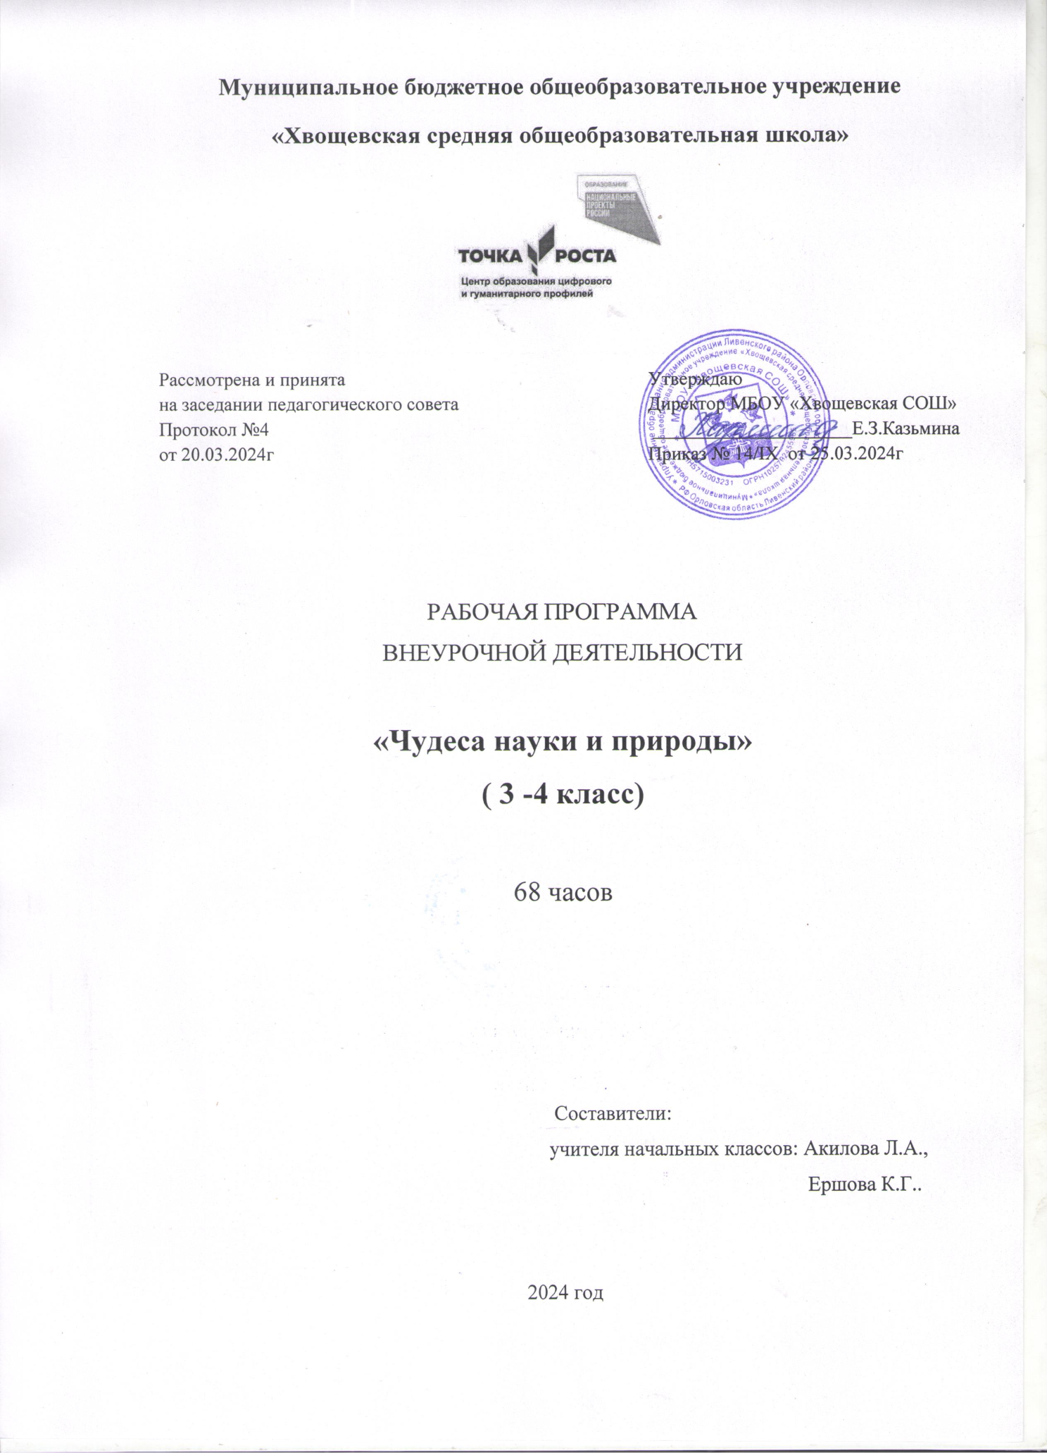

Пояснительная записка
Современная образовательная деятельность направлена не только на достижение результатов в области предметных знаний, а на личностный рост ребенка, умение адекватно анализировать и оценивать ситуацию, стремление к самообразованию. Ключевым звеном в изучении биологии является натуралистический подход и практическая деятельность. На данной стадии очень важно помочь школьнику осознать необходимость приобретаемых навыков, познаний, умений.
Способность учиться поддерживается формированием универсальных учебных действий, которое подразумевает создание мотивации, определение и постановка целей, поиск эффективных методов их достижения. Одним из важнейших требований к биологическому образованию в современных условиях является овладение учащимися практическими умениями и навыками. Программа внеурочной деятельности « Юный биолог» для 7 класса направлена на формирование у учащихся интереса к биологии, развитие любознательности, расширение знаний о живом мире, на более глубокое развитие практических умений, через обучение учащихся моделировать, отработку практических умений и применение полученных знаний на практике. Кроме того он подготавливает учащихся к изучению биологии. В рамках данного курса запланированы лабораторные работы и практические занятия, проекты, экскурсии. Программа внеурочной деятельности « Юный биолог» должна не только сформировать базовые знания и умения, необходимые ученику в изучении основных разделов биологии, но и помочь в становлении устойчивого познавательного интереса к предмету, заложить основы жизненно важных компетенций.

Цель программы – формирование основ эколого-биологической грамотности более глубокое и осмысленное усвоение практической составляющей школьной биологии. Ученик под руководством учителя, а впоследствии самостоятельно, определял основные этапы биологического разнообразия на Земле, неоднородность организмов в пространстве и во времени на основе комплексного изучения организмов нашей планеты.
Задачи
-сформировать систему научных знаний о единстве живой природы, закономерностях ее развития,
- систематизировать сформированные начальные представлений о биологических объектах,процессах, явлениях, закономерностях, об экосистемной организации жизни, о взаимосвязи живого и неживого в биосфере; - приобрести опыт использования методов биологической науки и проведения несложных биологических экспериментов для изучения живых организмов, и связи человека с ним;
-сформировать основы экологической грамотности, способность оценивать последствия деятельности человека в природе; -сформировать способность выбирать целевые и смысловые установки в своих действиях и поступках по отношению к живой природе, осознание необходимости действий по сохранению биоразнообразия и природных местообитаний видов живых организмов;
-сформировать представления о значении биологической науки в решении проблем необходимости• рационального природопользования;
- освоение приемов выращивания и размножения растений в домашних условий и ухода за ними.
Материал программы разделен на занятия, им предшествует «Введение», в котором учащиеся знакомятся с правилами поведения в лаборатории, проходят инструктаж. Во время каждого занятия ученики могут почувствовать себя в роли ученых биологов различных направлений биологических специальностей. Содержание данного курса строится на основе деятельностного подхода: с помощью проведения различных опытов и экспериментов ученики отвечают на вопросы, приобретают не только умения работать с лабораторным оборудованием, но и описывать, сравнивать, анализировать полученные результаты и делать выводы.

1.

Результаты освоения курса

Реализация рабочей программы внеурочной деятельности « Юный биолог» направлена на достижение обучающимися следующих результатов
Личностными результатами программы внеурочной деятельности являются:
- Умения самостоятельно делать свой выбор в мире мыслей, чувств и ценностей и отвечать за этот выбор.
- Осознание единства и целостности окружающего мира, возможности его познаваемости и объяснимости на основе достижений науки.
- Постепенно выстраивать собственное целостное мировоззрение.
- Осознавать потребность и готовность к самообразованию, в том числе и в рамках самостоятельной деятельности вне школы.
- Оценивать жизненные ситуации с точки зрения безопасного образа жизни и сохранения здоровья.
- Оценивать экологический риск взаимоотношений человека и природы.
- Формировать экологическое мышление: умение оценивать свою деятельность и поступки других людей с точки зрения сохранения окружающей среды – гаранта жизни и благополучия людей на Земле.
- Знать основные принципы и правила отношения к живой природе, основы здорового образа жизни и здоровьесберегающие технологии;
- Формировать познавательный интерес и мотивы, направленные на изучение живой природы; интеллектуальные умения (доказывать, строить рассуждения, анализировать, сравнивать, делать выводы и др.); эстетическое отношение к живым объектам.
Благодаря тому, что содержание данной программы раскрывает все основы организации и функционирования живого, его роли на Земле, обучающиеся будут демонстрировать такие качества личности как: товарищество, уважение к старшим, доброта, честность, трудолюбие, бережливость, дисциплинированность, соблюдение порядка, любознательность, любовь к прекрасному.
Метапредметными результатами программы внеурочной деятельности является формирование следующих универсальных учебных действий (УУД):

1.1 Регулятивные УУД:
- Самостоятельно обнаруживать и формулировать учебную проблему, определять цель учебной деятельности, выбирать тему проекта.
- Выдвигать версии решения проблемы, осознавать конечный результат, выбирать из предложенных и искать самостоятельно средства достижения цели.
- Составлять (индивидуально или в группе) план решения проблемы (выполнения проекта).
- Работая по плану, сверять свои действия с целью и, при необходимости, исправлять ошибки самостоятельно.
- Учиться совместно с учителем и другими учениками давать эмоциональную оценкудеятельности класса на занятиях.Средством формирования этих действий служит технология оценивания образовательных достижений (учебных успехов).
- В диалоге с учителем совершенствовать самостоятельно выработанные критерии оценки.
- Определять и формулировать цель деятельности на занятиях с помощью учителя.
- Проговаривать последовательность действий на занятии.
- Учить высказыватьсвоё предположение (версию), учить работать по предложенному учителем плану.
- Средством формирования этих действий служит технология проблемного диалога на этапе изучения нового материала.
- Уметь организовывать здоровьесберегающую жизнедеятельность (режим дня, утренняя зарядка, оздоровительные мероприятия, подвижные игры и т.д.).

1.2 Познавательные УУД:
- Добывать новые знания: находить ответы на вопросы, используя дополнительную литературу, свой жизненный опыт и информацию, полученную на уроке.
- Перерабатывать полученную информацию: делать выводы в результате совместной работы всего класса.
- Преобразовывать информацию из одной формы в другую: составлять рассказы на основе простейших моделей (предметных, рисунков, схематических рисунков, схем); находить и формулировать решение задачи с помощью простейших моделей (предметных, рисунков, схематических рисунков)
1.3 Коммуникативные УУД:
- Умение донести свою позицию до других: оформлять свою мысль в устной и письменной речи (на уровне одного предложения или небольшого текста).
- Слушать и понимать речь других.
- Средством формирования этих действий служит технология проблемного диалога (побуждающий и подводящий диалог).
- Самостоятельно организовывать учебное взаимодействие в группе (определять общие цели, распределять роли, договариваться друг с другом и т.д.).
- Средством формирования этих действий служит организация работы в парах и малых группах.

Оздоровительные результаты программы внеурочной деятельности:

- социальная адаптация детей, расширение сферы общения, приобретение опыта взаимодействия с окружающим миром.
- осознание необходимости заботы о своём здоровье и выработки форм поведения, которые помогут избежать опасности для жизни и здоровья.

Предметными результатами являются:

- Выделение существенных признаков биологических объектов,
классификация, определение принадлежности биологических объектов к определенной систематической группе;
- Сравнение биологических объектов и процессов, умение делать выводы и умозаключения на основе сравнения;
- Выявление изменчивости организмов; приспособлений организмов к среде обитания; типов взаимодействия разных видов в экосистеме;
- Овладение методами биологической науки: наблюдение и описание биологических объектов и процессов; постановка биологических экспериментов и объяснение их результатов. • Овладение умением оценивать с эстетической точки зрения объекты живой природы.
- Осознание исключительной роли жизни на Земле и значение биологии в жизни человека и общества;
- Формирование представления о природе как развивающейся системе;
- Овладение системой экологических и биосферных знаний, определяющей условия ограничения активности человечества в целом и каждого отдельного человека;
- Овладение наиболее употребительными понятиями и законами курса биологии и их использованием в практической жизни;
- Овладение биологическими основами здорового образа жизни.

Практическим результатом обучения по программе курса «Зеленая лаборатория» является пополнение банка дидактических материалов, создание проектов, выполнение исследовательских работ и их презентация в школе, на конференциях различного уровня
Требования к уровню знаний, умений и навыков по окончанию реализации программы:
    - иметь представление об исследовании, проекте, сборе и обработке информации, составлении доклада, публичном выступлении;
    - знать, как выбрать тему исследования, структуру исследования;
    - уметь видеть проблему, выдвигать гипотезы, планировать ход исследования, давать определения понятиям, работать с текстом, делать выводы;
    - уметь работать в группе, прислушиваться к мнению членов группы, отстаивать собственную точку зрения;
    - владеть планированием и постановкой биологического эксперимента.

Ожидаемые результаты Личностные результаты:
    - знания основных принципов и правил отношения к живой природе;
    - развитие познавательных интересов, направленных на изучение живой природы;
    - Развитие интеллектуальных умений (доказывать, строить рассуждения, анализировать, сравнивать, делать выводы и другое);
    - эстетического отношения к живым объектам.

Метапредметные результаты:
    - овладение составляющими исследовательской и проектной деятельности:
умение видеть проблему, ставить вопросы, выдвигать гипотезы, давать определения понятиям, классифицировать, наблюдать, проводить эксперименты, делать выводы и заключения, структурировать материал, объяснять, доказывать, защищать свои идеи;
    - умение работать с разными источниками биологической информации, анализировать и оценивать информацию, преобразовывать информацию из одной формы в другую;
    - умение адекватно использовать речевые средства для дискуссии и аргументации своей позиции, сравнивать разные точки зрения, аргументировать свою точку зрения, отстаивать свою позицию.

Предметные результаты:
  - В познавательной (интеллектуальной) сфере: выделение существенных признаков биологических объектов и процессов;
    - классификация — определение принадлежности биологических объектов к определенной систематической группе;
    - объяснение роли биологии в практической деятельности людей;
    - сравнение биологических объектов и процессов, умение делать выводы и умозаключения на основе сравнения;
    - умение работать с определителями, лабораторным оборудованием;
    - овладение методами биологической науки: наблюдение и описание биологических объектов и процессов; постановка биологических экспериментов и объяснение их результатов.

  - В ценностно-ориентационной сфере:
    - знание основных правил поведения в природе;
    - анализ и оценка последствий деятельности человека в природе.
  - В сфере трудовой деятельности:
    - знание и соблюдение правил работы в кабинете биологии;
    - соблюдение правил работы с биологическими приборами и инструментами.
  - В эстетической сфере:
    - овладение умением оценивать с эстетической точки зрения объекты живой природы.

Содержание программы
Введение. План работы и техника безопасности при выполнении лабораторных работ.

Раздел 1. Лаборатория Левенгука (5 часов)
Методы научного исследования. Лабораторное оборудование и приборы для научных исследований. История изобретения микроскопа, его устройство и правила работы. Техника приготовления временного микропрепарата. Рисуем по правилам: правила биологического рисунка.
Практические и лабораторные работы: Устройство микроскопа Приготовление и рассматривание микропрепаратов Зарисовка биологических объектов
Проектно-исследовательская деятельность:
Мини - исследование «Микромир» (работа в группах с последующей презентацией).

Раздел 2. Практическая ботаника (8 часов)
Фенологические наблюдения. Ведение дневника наблюдений. Гербарий: оборудование, техника сбора, высушивания и монтировки. Правила работа с определителями (теза, антитеза). Морфологическое описание растений по плану.
Редкие и исчезающие растения Орловской области.
Практические и лабораторные работы: Морфологическое описание растений
Определение растений по гербарным образцам и в безлиственном состоянии Монтировка гербария
Проектно-исследовательская деятельность:
Создание каталога «Видовое разнообразие растений пришкольной территории» Проект «Редкие растения Орловской области»

Раздел 3. Биопрактикум (20 часов)
Учебно -исследовательская деятельность. Как правильно выбрать тему, определить цель и задачи исследования. Какие существуют методы исследований. Правила оформления результатов. Источники информации (библиотека, интернет-ресурсы). Как оформить письменное сообщение и презентацию. Освоение и отработка методик выращивания биокультур. Выполнение самостоятельного исследования по выбранному модулю.
Представление результатов на конференции. Отработка практической части олимпиадных заданий с целью диагностики полученных умений и навыков.
Практические и лабораторные работы:
Работа с информацией (посещение библиотеки) Оформление доклада и презентации по определенной теме
Проектно-исследовательская деятельность:
Модуль «Физиология растений»
Движение растений
Влияние стимуляторов роста на рост и развитие растений Прорастание семян
Влияние прищипки на рост корня
Модуль «Микробиология»
Выращивание культуры бактерий и простейших
Влияние фитонцидов растений на жизнедеятельность бактерий Модуль «Микология»
Влияние дрожжей на укоренение черенков
Модуль «Экологический практикум»
Определение степени загрязнения воздуха методом биоиндикации Определение запыленности воздуха в помещениях

Тематический план

Название раздела | Количество занятий
Введение | 1
Лаборатория Левенгука | 5
Практическая ботаника | 8
Биопрактикум | 20
Итого | 34

Календарно-тематическое планирование

Дата | № п/п | Тема занятий | Форма проведения
 | 1 | Вводный инструктаж по ТБ при проведении Лабораторных работ. | Беседа
Лаборатория Левенгука (5часов)
 | 2 | Приборы для научных исследований. Лабораторное оборудование | Практическая работа  «Изучение приборов для научных исследований лабораторного оборудования».Используется оборудование центра Точки роста
 | 3 | Знакомство с устройством микроскопа. | Практическая работа «Изучение устройства увеличительных приборов» Используется оборудование центра Точки роста
 | 4-5 | Техника биологического рисунка Приготовления микропрепаратов | Лабораторный практикум  ««Приготовление и рассматривание микропрепаратов. Зарисовка биологических объектов».  Используется оборудование центра  Точки роста
 | 6 | Мини-исследование «Микромир» | Рассматривание клеток организмов на готовых микропрепаратах с использованием цифрового микроскопа» Используется оборудование центра Точки роста
Практическая ботаника (8 часов)
 | 7 | Фенологические наблюдения «Осень в жизни растений» | Экскурсия
 | 8 | Техника сбора, высушивания и монтировки гербария | Практическая работа «Техника сбора,  высушивания и монтировки гербария»
 | 9 | Определяем и классифицируем | Практическая работа «Определение растений по гербарным образцам».Используется оборудование центра Точки
 |  |  | роста
 | 10 | Морфологическое описание растений | Практическая работа  «Морфологическое описание растений (работа с информационными карточками).
 | 11 | Определение растений в безлиственном состоянии | Практическая работа «Определение растений в безлиственном состоянии».
 | 12-13 | Создание каталога «Видовое разнообразие растений пришкольной территории» | Проектная деятельность
 | 14 | Редкие растения Орловской области | Проектная деятельность
 | 15 | Фенологические наблюдения «Зима в жизни растений » | Экскурсия «Фенологические наблюдения «Зима в жизни растений».

Биопрактикум (20 часов)
 | 16-17 | Как выбрать тему для исследования. Постановка целей и задач. | Теоретическое занятие
 | 18-19 | Источники информации | Практическая работа
 | 20-21 | Как оформить результаты исследования | Теоретическое занятие
 | 22-23 | Физиология растений | Исследовательская деятельность :Движение растений. Влияние стимуляторов роста на рост и развитие растений.
 | 24-25 | Физиология растений | Исследовательская деятельность: : Прорастание семян. Влияние прищипки на рост корня.
 | 26 | Микробиология | Исследовательская деятельность: Выращивание культуры бактерий и простейших. Влияние фитонцидов растений на жизнедеятельность бактерий.
 | 27-28 | Микология | Исследовательская деятельность:  Влияние дрожжей на укоренение черенков.
 | 29-30 | Экологический практикум. | Исследовательская деятельность: Определение степени загрязнения воздуха методом биоиндикации.
 | 31-32 | Экологический практикум. | Исследовательская деятельность: Определение запыленности воздуха в помещениях. Используется оборудование центра Точки роста
 | 33 | Подготовка к отчетной конференции | Создание презентаций, докладов
 | 34 | Отчетная конференция | Презентация работ
 |  | Итого: 34 занятия

Учебно-методическое обеспечение программы
Методика обучения по программе состоит из сочетания лекционного изложения теоретического материала с наглядным показом иллюстрирующего материала и приемов решения практических задач. Обучающиеся закрепляют полученные знания путем самостоятельного выполнения практических работ. Для развития творческого мышления и навыков аналитической деятельности педагог проводит занятия по презентации творческих и практических работ, мозговые штурмы, интеллектуальные игры. Материально-техническое обеспечение программы
Организационные условия, позволяющие реализовать содержание дополнительной образовательной программы «Практическая биология» предполагают наличие оборудования центра «Точка роста»:
- цифровая лаборатория по биологии;
- помещения, укомплектованного стандартным учебным оборудованием и мебелью ; -микроскоп цифровой;
- комплект посуды и оборудования для ученических опытов;
- комплект гербариев демонстрационный;
- комплект коллекции демонстрационный (по разным темам);
- мультимедийного оборудования (компьютер, ноутбук, проектор, флэш- карты, экран, средства телекоммуникации (локальные школьные сети, выход в интернет).
Дидактическое обеспечение предполагает наличие текстов разноуровневых заданий, тематических тестов по каждому разделу темы, инструкций для выполнения практических работ.

Литература
1. Дольник В.Р. Вышли мы все из природы. Беседы о поведении человека в компании птиц, зверей и детей. — М.: БШКАРКЕ88, 1996.
- Лесные травянистые растения. Биология и охрана: справочник. - М.: Агропромиздат, 1988.
- Петров В.В. Растительный мир нашей Родины: кн. для учителя. -2-е изд., доп. — М.: Просвещение, 1991.
- Самкова В.А. Мы изучаем лес. Задания для учащихся 3— 5 классов //Биология в школе. - 2003. - № 7; 2004. - № 1, 3, 5, 7. 6.Чернова Н.М. Лабораторный практикум по экологии. — М.: Просвещение, 1986.

Интернет-ресурсы
- http://www.sci.aha.ru/ATL/ra21c.htm— биологическое разнообразие России.
- http://www.wwf.ru— Всемирный фонд дикой природы (WWF).
- http://edu.seu.ru/metodiques/samkova.htm— интернет-сайт «Общественные ресурсы образования»
- http://www.ecosystema.ru— экологическое образование детей и изучение природы России.

Интернет-ресурсы
- Ь11р://^^^.5С1.аЬа.ги/АТЬ/га21с.Ь1т— биологическое разнообразие России.
- И11р://шшш.шшкги— Всемирный фонд дикой природы (МЖР).
- Ь11р://еби.5еи.ги/те1об1аие5/5аткоуа.Ь1т— интернет-сайт «Общественные ресурсы образования» / Самкова В.А. Открывая мир. Практические задания для учащихся.
- Ьнр://ммм.кип2т.ги— кружок юных натуралистов зоологического музея МГУ.
- Ь11р://^^^,есо5У51ета.ги— экологическое образование детей и изучение природы России.

